Бала қауіпсіздігіне арналған 10 ереже
"Бала жоғалды. Куәгерлер бейтаныс адамның ертіп бара жатқанын көрген". Осындай ақпарат жиі тарайтын болып кетті. Бұның алдын алу үшін балаға бөтен адамдармен қалай қарым-қатынас жасау керек екенін үйрету керек. Ата-ана назарына бала қауіпсіздігіне арналған 10 ережені ұсынамыз.

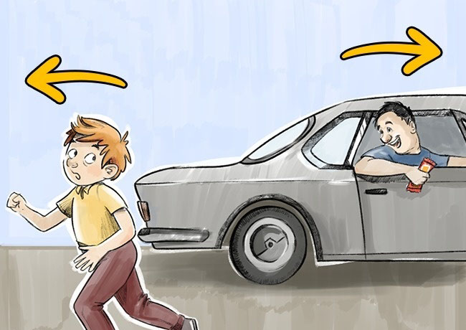

Баланың есімін жасыру
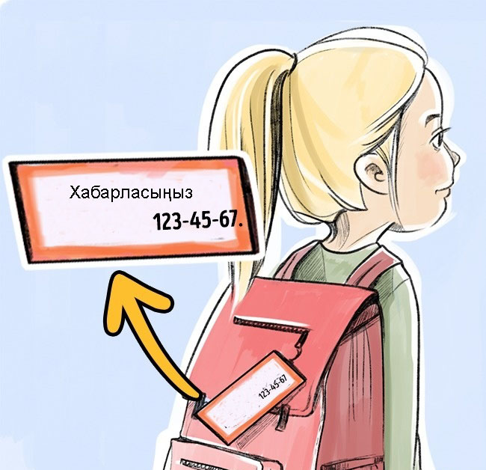Иллюстрация: Наталия Попова ©Adme.ru
Балаңыздың сөмкесіне, түскі ас қорабына атын ешқашан жазбаңыз. Сондай-ақ, аты жазылған ешбір құрылғыны бермеңіз. Бейтаныс адам содан балаңыздың есімін біліп алып, атымен шақырса, бала таныс адам екеніне, қазір оны ата-анасына апаратынына сеніп қалуы мүмкін.
Одан да сөмкесіне өзіңіздің телефон нөміріңізді жазып қойыңыз. Жоғалтып алған жағдайда, тапқан адам соған хабарласады.

Көліктен кері бағытқа қарай қашу
Иллюстрация: Наталия Попова ©Adme.ru
Балаңыз бөтен адамның көлігіне отыруға болмайтынын біле ме? Білсе, тағы бір ескерту: жанына бейтаныс көлік тоқтап, рөлдегі адам балаға сөйлесе, назарын аударғысы келсе, машина жүріп бара жатқан бағыттан кері қарай қашу керек. Бұл уақыт жағынан ұтып, баланың қашып кетуіне немесе көмекке шақыруына мүмкіндік береді.

Құпиясөз ойлап табу
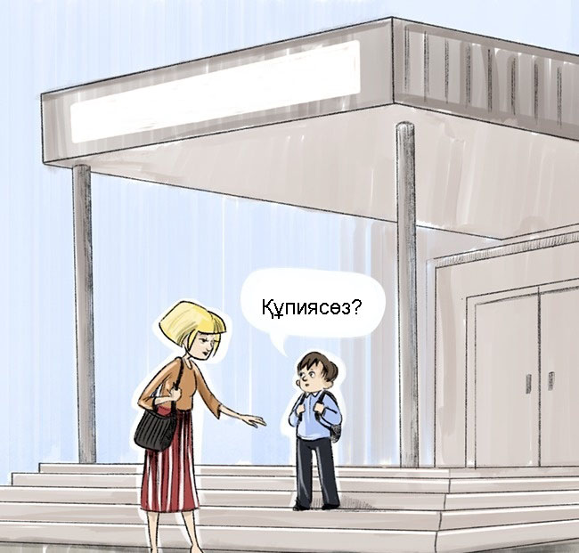Иллюстрация: Наталия Попова ©Adme.ru
Егер балаңыздың мектебіне бөтен біреу келіп, “Сені анаң алып кетуді тапсырды, қазір сені оның жұмысына алып барамын” десе, балаңыз одан ата-анасының есімі мен құпиясөзді сұрасын. Бұл құпиясөзді балаңызбен бірге ойластырыңыз. Себебі, шынында да жұмысыңыздан шыға алмай достарыңыздың біреуіне оны мектептен алып кетуді тапсырып қалуыңыз мүмкін.
Құпиясөз ешкімнің ойына келмейтіндей болуы керек. Мысалы, “Сары аспан”, “Қызыл банан”, т.б.

Баланың қай жерде екенін көрсететін қосымша орнату
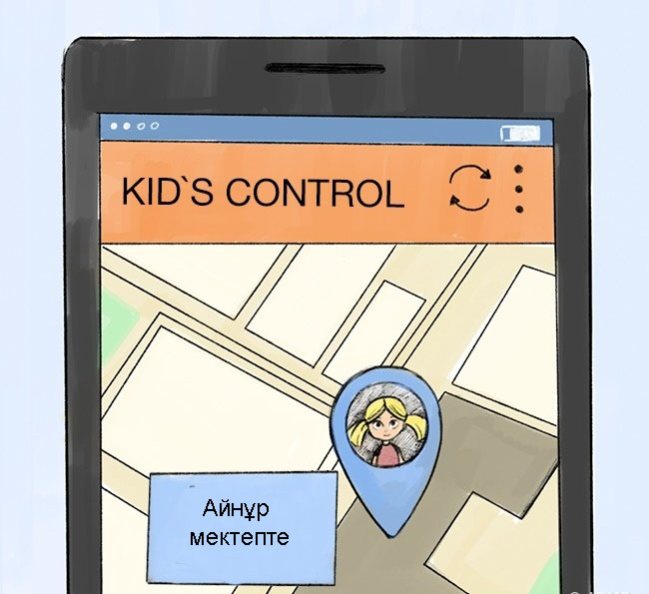Иллюстрация: Наталия Попова ©Adme.ru
Қосымшадағы GPS арқылы баланың қай жерде екенін, оның телефонындағы қуат мөлшерін біліп отыруға болады. Ол қосымшаны төменнен жүктей аласыз:

Дабыл тетігі бар сағат тағу
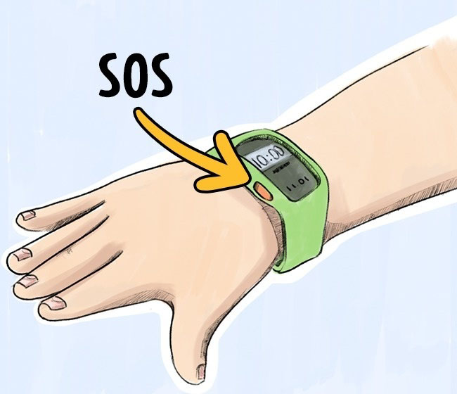Иллюстрация: Наталия Попова ©Adme.ru
Балаға арналған смарт-сағаттар қазір қолжетімді. Ол арқылы баланың қай жерде жүргенін біліп отыруға болады. Сондай-ақ, екі тетіктің біреуін басу арқылы бала әкесімен немесе анасымен бірден хабарласа алады. Ал, қауіп төнсе, SOS тетігін басып, ата-анасына хабар жібереді.

“Мен оны танымаймын!” деп айқайлау
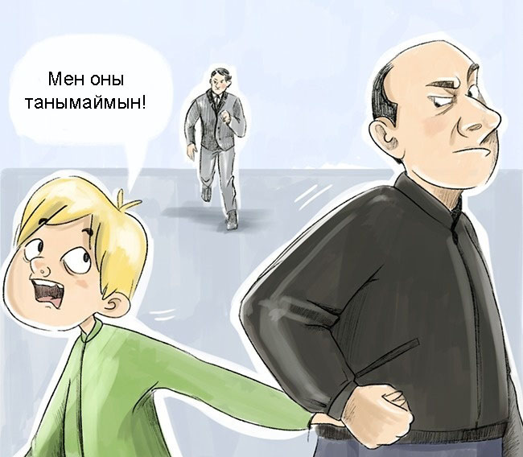Иллюстрация: Наталия Попова ©Adme.ru
Егер бөтен адам балаңыздың қолынан ұстап, бір жаққа әкетіп бара жатса, ондай жағдайда “Мен оны танымаймын! Мені әкетіп бара жатыр!” деп айқайлауды үйретіңіз. Барынша қарсылық танытып, тырнап, тістеп, теуіп, айналадағы адамдардың назарын аудартсын.

Арақашықтықты сақтау
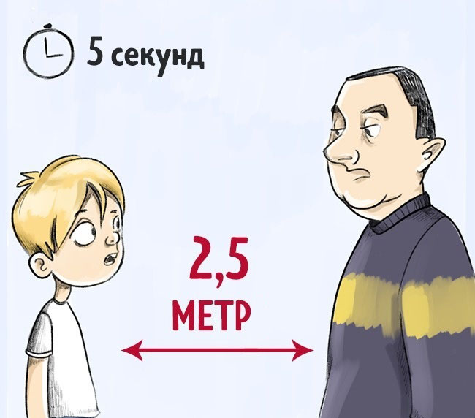Иллюстрация: Наталия Попова ©Adme.ru
Балаға бейтаныс адаммен сөйлесуге болмайтынын айтыңыз. Егер сөйлесе қалса, екі жарым метр қашықтықта сөйлесу керек екенін түсіндіріңіз. Оның қандай аралық екенін көрсетіңіз. Егер бейтаныс адам балаға бір қадам жақындаса, бала сонша қадам артқа шегінсін. Осыны балаға көрсетіп, үйретіп қойыңыз. Бөтен адаммен ұзақ сөйлесуге де болмайды.

Бейтаныс адаммен бірге лифтке кірмеу
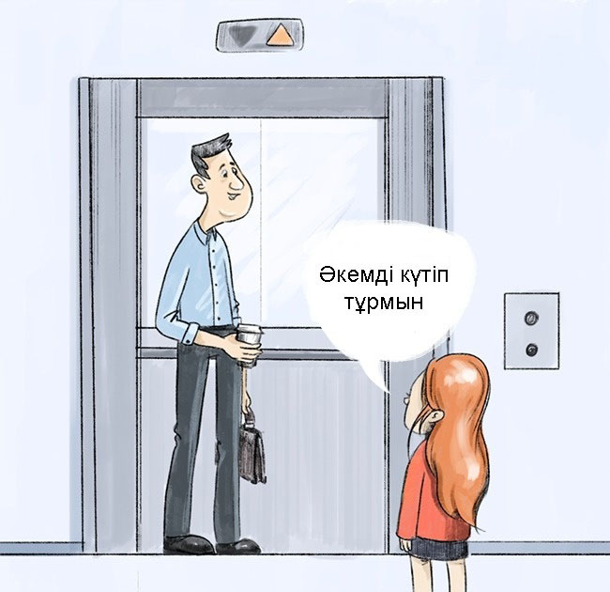Иллюстрация: Наталия Попова ©Adme.ru
Балаңызға лифт күткен кезде айналасына назар салуды үйретіңіз. Тағы кімдердің күтіп тұрғанын көрсін. Егер танымайтын тағы бір адам лифт күтіп тұрса, онымен бірге кірмегені дұрыс. Балаңызды лифтке шақырса, “Әкемді күтіп тұрмын” деп айта салсын.

Есікті бөтен адамдарға ашпау
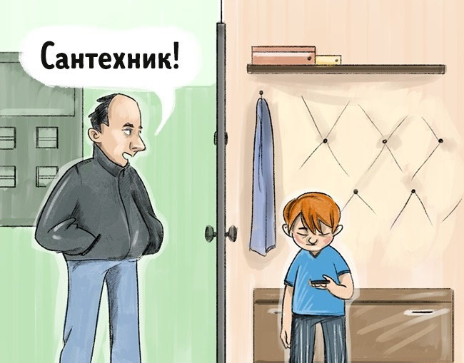Иллюстрация: Наталия Попова ©Adme.ru
Балаға есікті біреу қаққанда “Бұл кім?” деп сұрауды үйретіңіз. Егер оған ешкім жауап бермесе, есіктің “көзінен” ешкім көрінбесе, есікті ашуға болмайды. Егер “сантехик, электрикпін” десе де, есікті ашпасын.

Әлеуметтік желіде танысқан адаммен кездеспеу
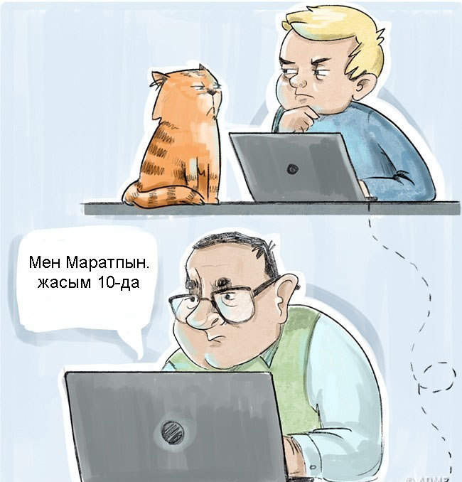Иллюстрация: Наталия Попова ©Adme.ru
Балаңызға әлеуметтік желіде танысқан адамдарға өзінің қайда тұратынын, телефон нөмірін, қай уақытта қай жерлерде серуендейтінін, мектептен нешеде шығатынын айтуға, онымен жалғыз кездесуге болмайтынын түсіндіріңіз. Себебі, желідегі 10 жасар Марат шын мәнінде қырықтың үстіндегі арам пиғылды адам болуы мүмкін.

